路内停车智能视频应用平台用户手册

目录

1 引言 3
1.1 项目简介 3
1.2 编写目的 3
1.3 术语和简约语 3
1.4 系统要求 3
2 功能概述 4
2.1 功能结构 4
3 功能说明 5
3.1 我的中心 5
3.1.1我的个人信息 5
3.1.2我的快捷菜单 6
3.2 操作员与权限 6
3.2.1操作员 6
3.2.1角色 7
3.3 停车场管理 8
3.2.1停车场信息 8
3.2.1泊位信息 9
3.4 设备管理 9
3.2.1设备信息 9
3.2.1待授权设备 10
3.2.1泊位号设置 11
3.5 设备配置 11
3.2.1网络配置 11
3.2.1基本参数 12
3.2.1日志参数 12
3.6 设备维护 13
3.3.1下载设备日志 13
3.3.2设备软件升级 14
3.3.3设备告警记录 14
3.4停车数据管理 15
3.4.1车辆入场记录 15
3.4.2车辆出场记录 15

- 引言
  - 项目简介
路内停车智能视频应用平台支持远程对智能摄像机进行统一管理，其主要功能包括：摄像机接入鉴权，设备管理及维护，停车泊位管理，停车事件管理等

  - 编写目的
本操作手册主要介绍路内停车智能视频应用平台的操作方法，指导用户如何使用路内停车智能视频应用平台。若本操作手册中的界面截图与实际产品中的界面有所差异，请以产品中的实际界面为准。

  - 术语和简约语
术语和简约语 | 全称
管理系统 | 路内停车智能视频应用平台

  - 系统要求
X86服务器，4核CPU，32G内存，100G硬盘。
- 功能概述
  - 功能结构
客户端APP主要功能结构如下：
功能分类 | 功能项
我的中心 | 我的个人信息
 | 我的快捷菜单
操作员与权限 | 操作员
 | 角色
停车场管理 | 停车场信息
 | 泊位信息
设备管理 | 设备信息
 | 待授权设备
 | 泊位号设置
设备配置 | 网络配置
 | 基本参数
 | 日志参数
设备维护 | 下载设备日志
 | 设备软件升级
 | 设备告警记录
停车数据管理 | 车辆入场记录
 | 车辆出场记录

- 功能说明
  - 我的中心

3.1.1我的个人信息

功能说明
该功能主要提供个人信息维护功能。

操作步骤
首先输入用户名和密码登录管理系统，点击菜单：我的中心->我的个人信息，进入个人信息管理页面，在该页面可以编辑用户的手机号码和邮箱。
如下图所示：
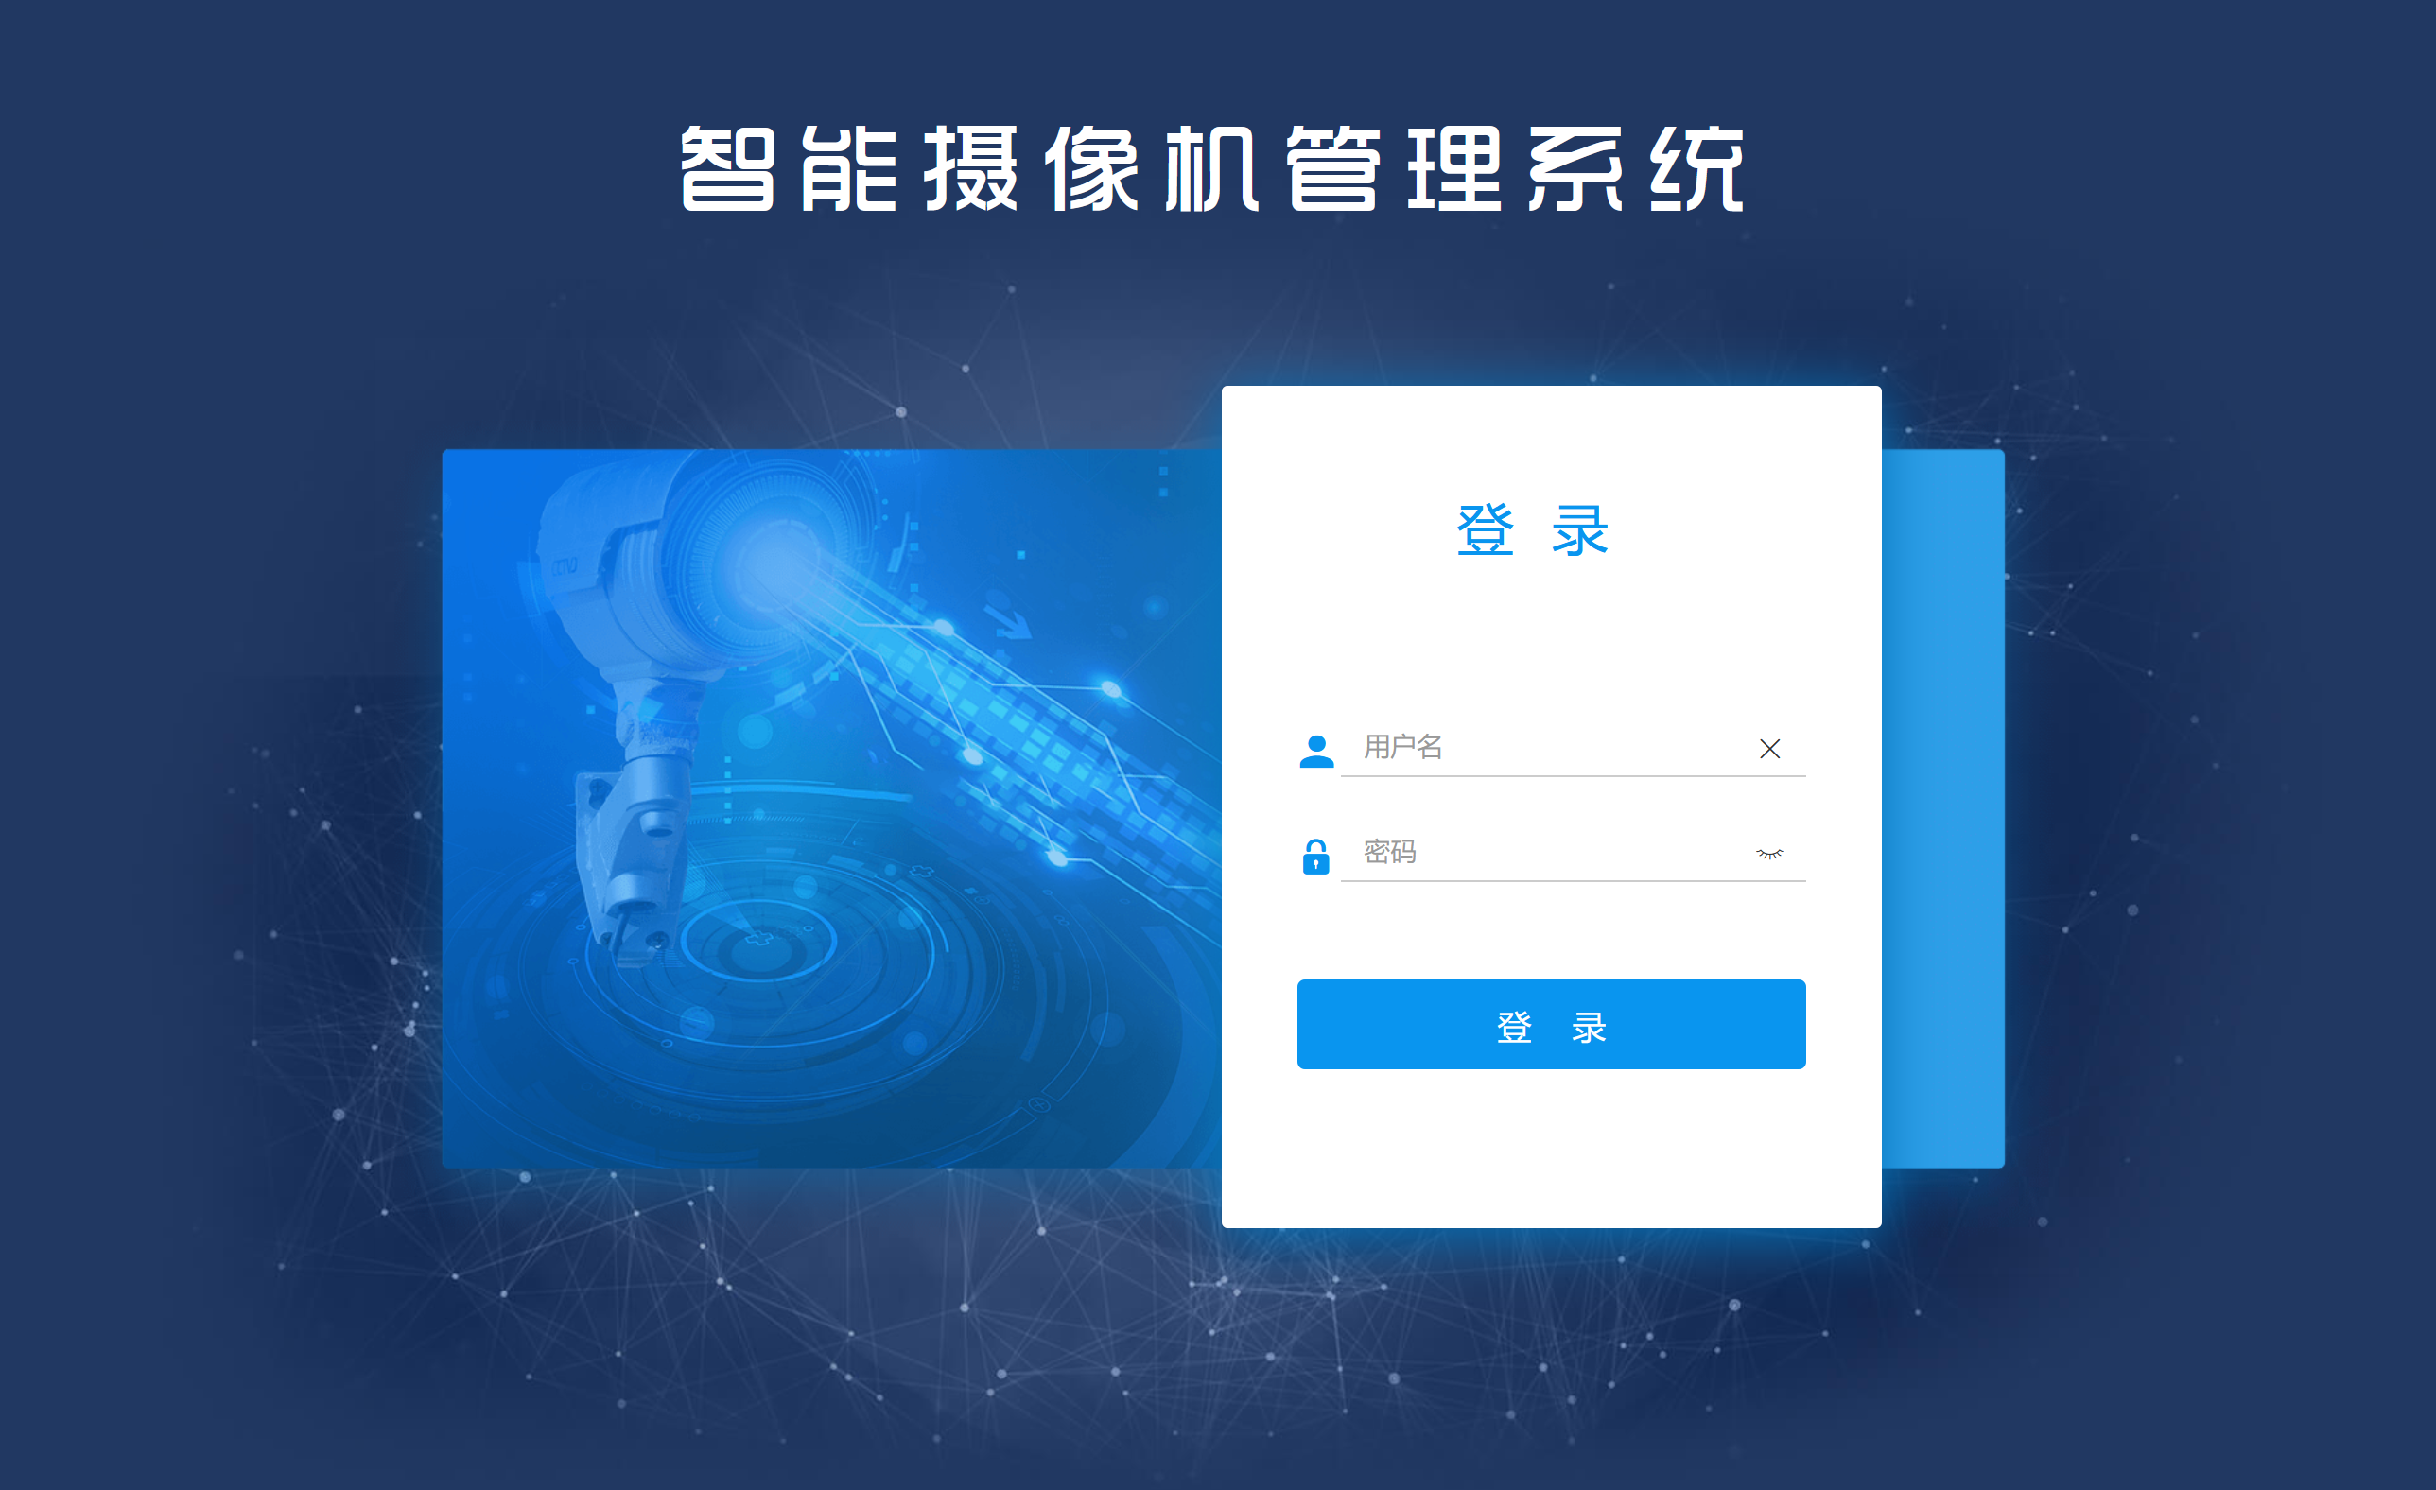
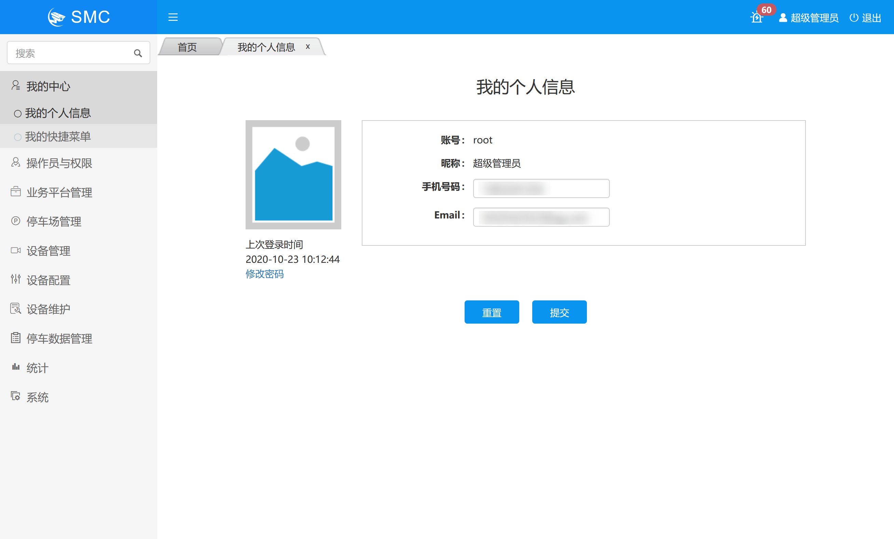

3.1.2我的快捷菜单

功能说明
该功能主要提供快捷菜单维护功能。

操作步骤
点击菜单：我的中心->我的快捷信息，进入我的快捷菜单页面，在该页面增加需要在首页展示的快捷方式。
如下图所示：
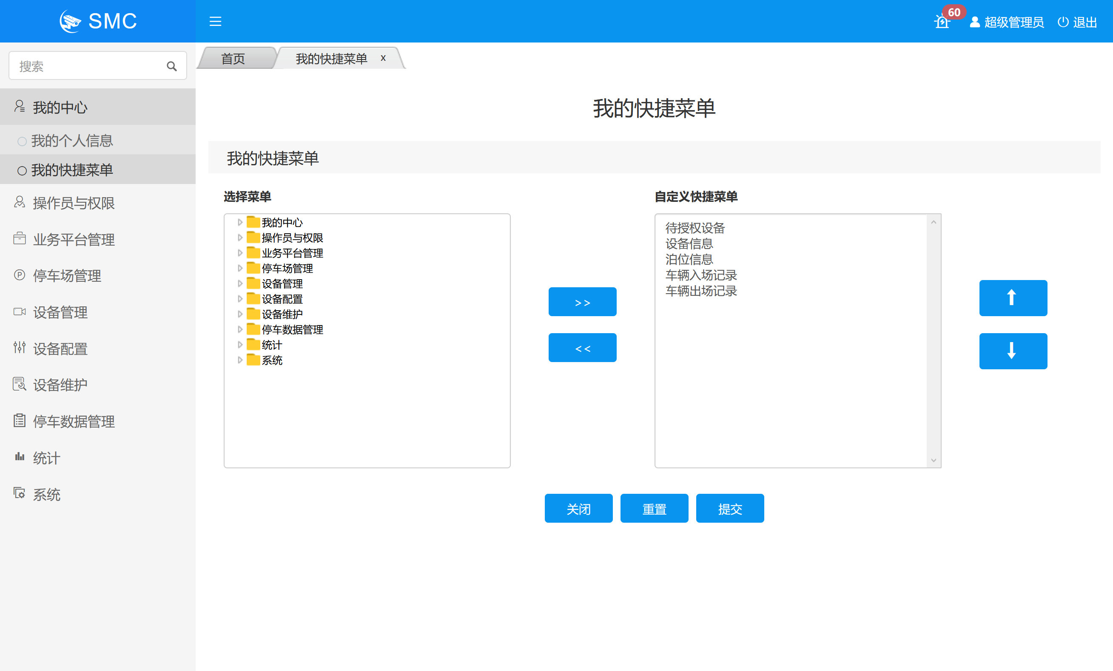

  - 操作员与权限

3.2.1操作员

功能说明
该功能主要提供操作员管理功能。

操作步骤
点击菜单：操作员与权限->操作员，进入操作员页面，在该页面可以增加、删除用于登录管理系统的操作员，增加操作员时可以为操作员赋予不同的角色。
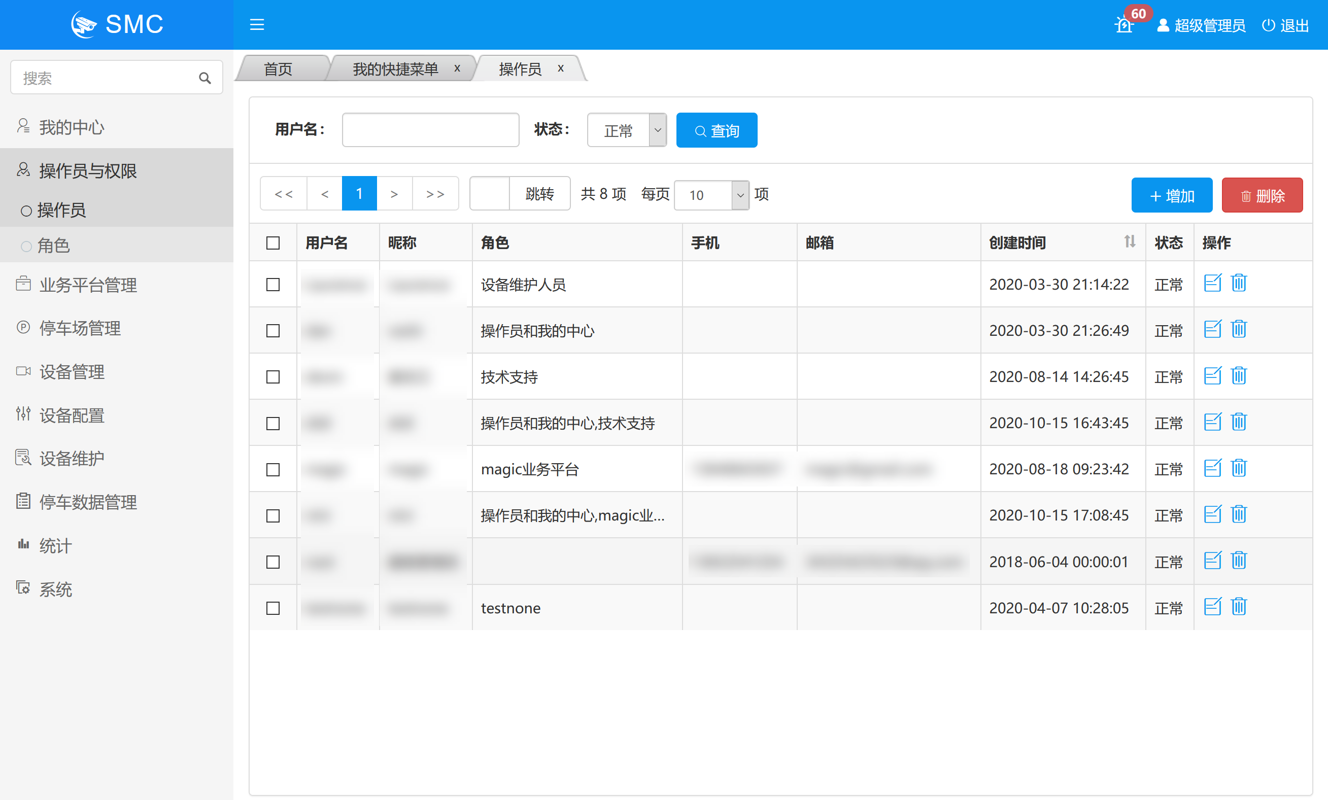

3.2.1角色

功能说明
该功能主要提供角色管理功能。

操作步骤
点击菜单：操作员与权限->角色，进入角色页面，在该页面可以增加、删除操作员角色，不同角色代表不同的操作权限。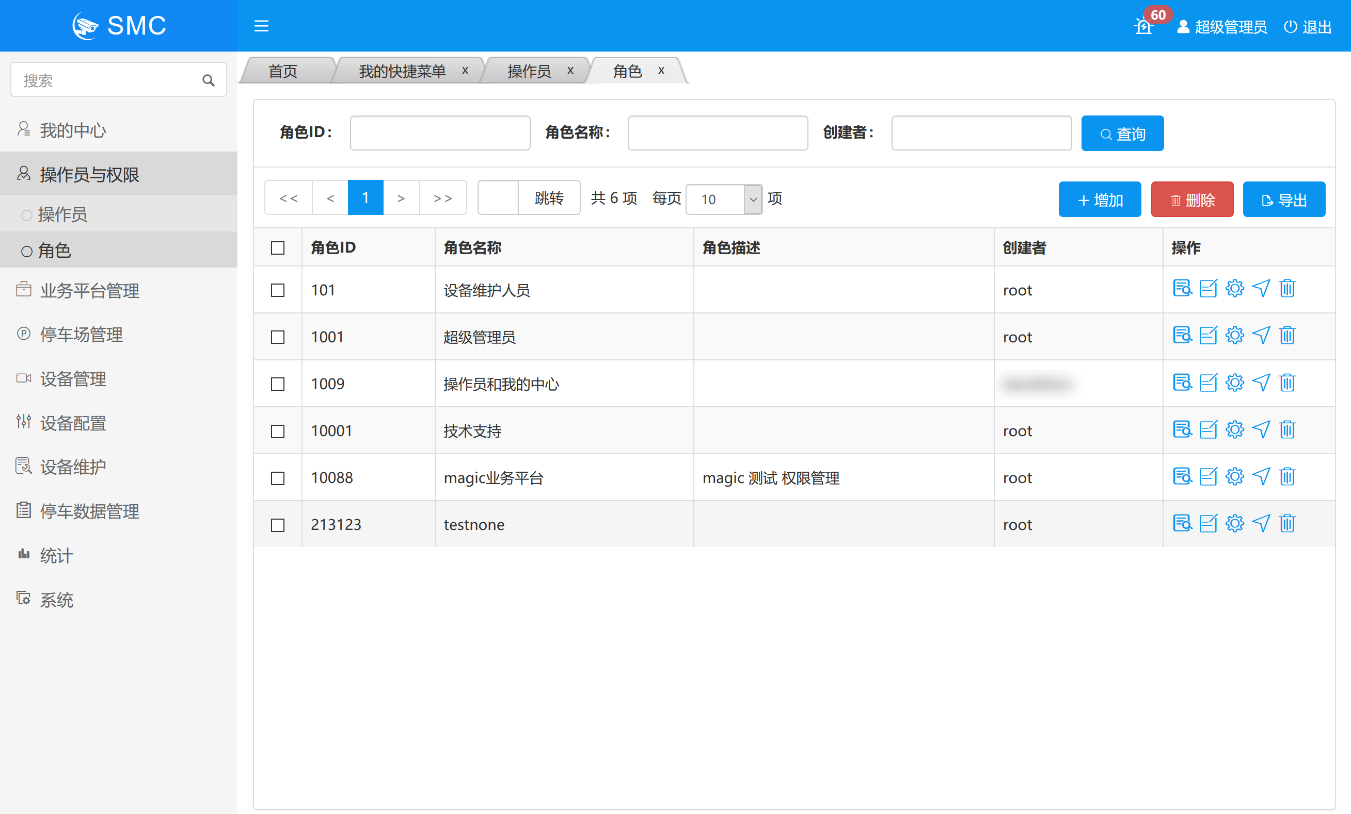

  - 停车场管理

3.2.1停车场信息

功能说明
该功能主要提供停车场信息维护功能。

操作步骤

点击菜单：停车场管理->停车场信息，进入停车场信息页面，在该页面可以对停车场信息进行维护。

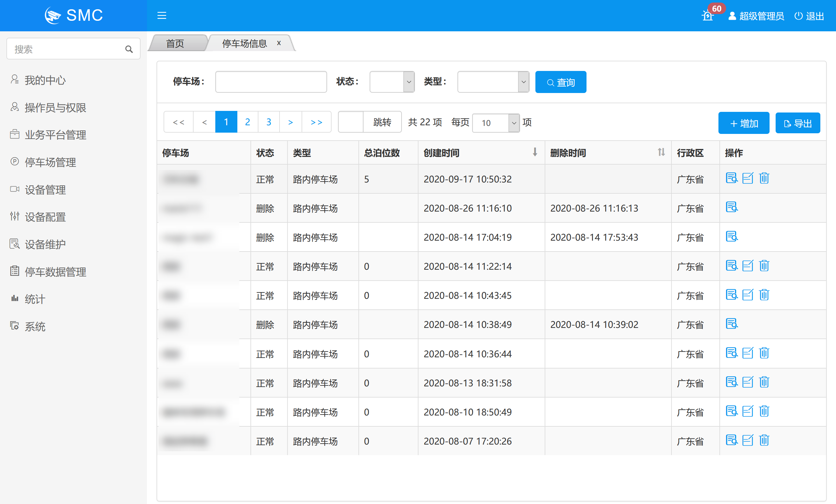

3.2.1泊位信息

功能说明
该功能主要提供停车场泊位信息维护功能。

操作步骤

点击菜单：停车场管理->泊位信息，进入泊位信息页面，在该页面可以查看当前系统中的泊位信息。
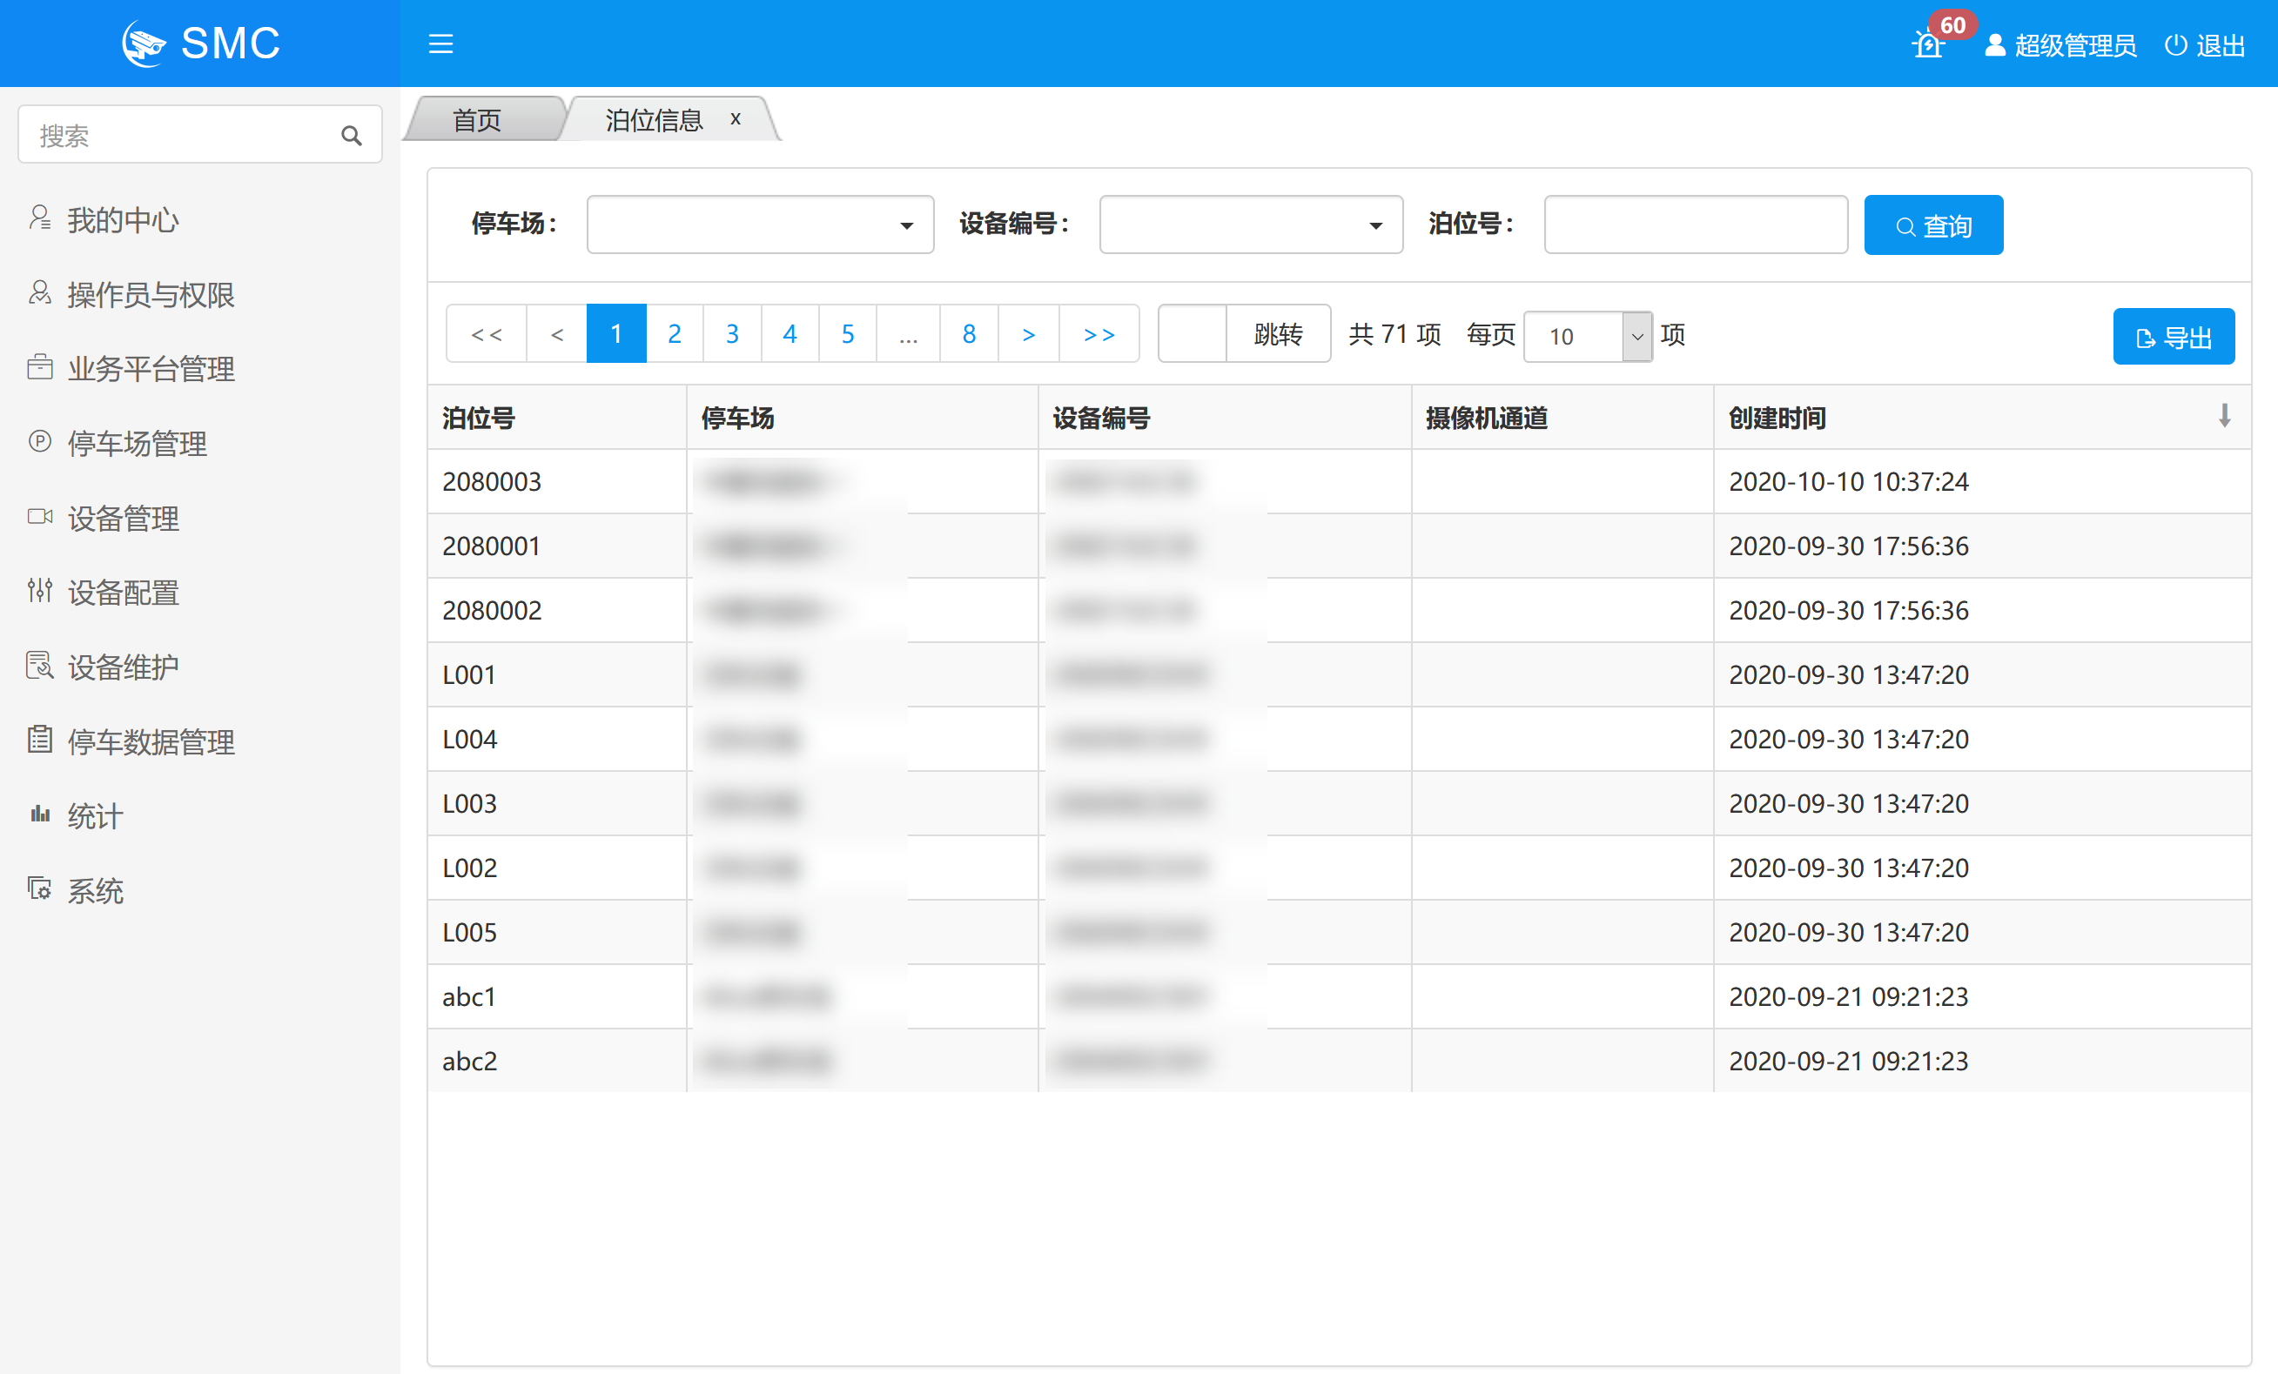

  - 设备管理

3.2.1设备信息

功能说明
该功能主要提供设备信息查看与管理功能。

操作步骤

点击菜单：设备管理->设备信息，进入设备信息页面，该页面以列表形式展示当前系统中的所有设备的基本信息，在设备列表后有操作按钮，可以对设备执行以下操作：

查询设备详情：实时查询设备的信息，包括设备基本信息、设备运行信息、设备状态信息、设备磁盘信息和设备诊断信息等；

修改设备信息：支持修改设备名称、位置信息；

重启设备：远程重启设备；

重置密码：远程重启设备访问密码；

取消授权：取消对设备的授权，取消授权之后设备需要重新授权才允许接入管理系统；

清除泊位：清除设备的泊位信息；

删除设备：从管理系统中删除设备；
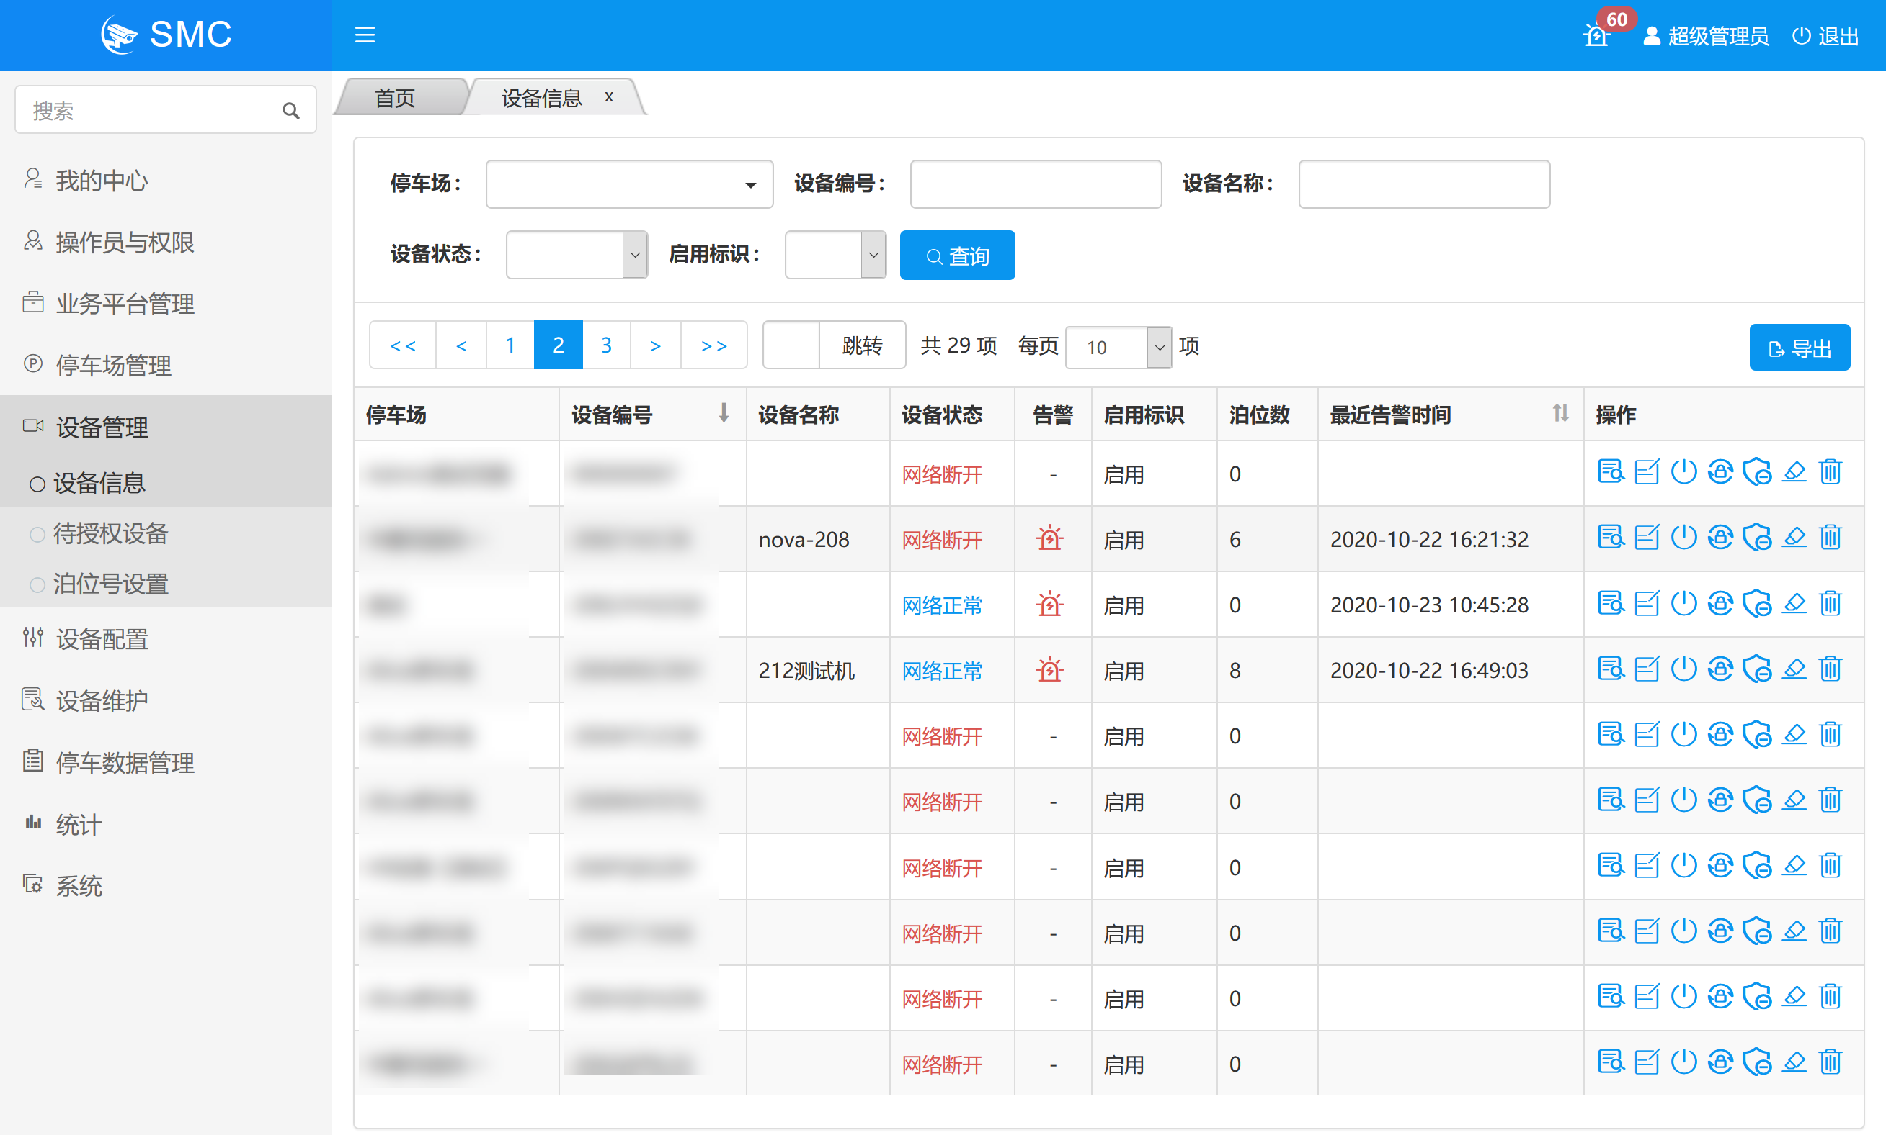

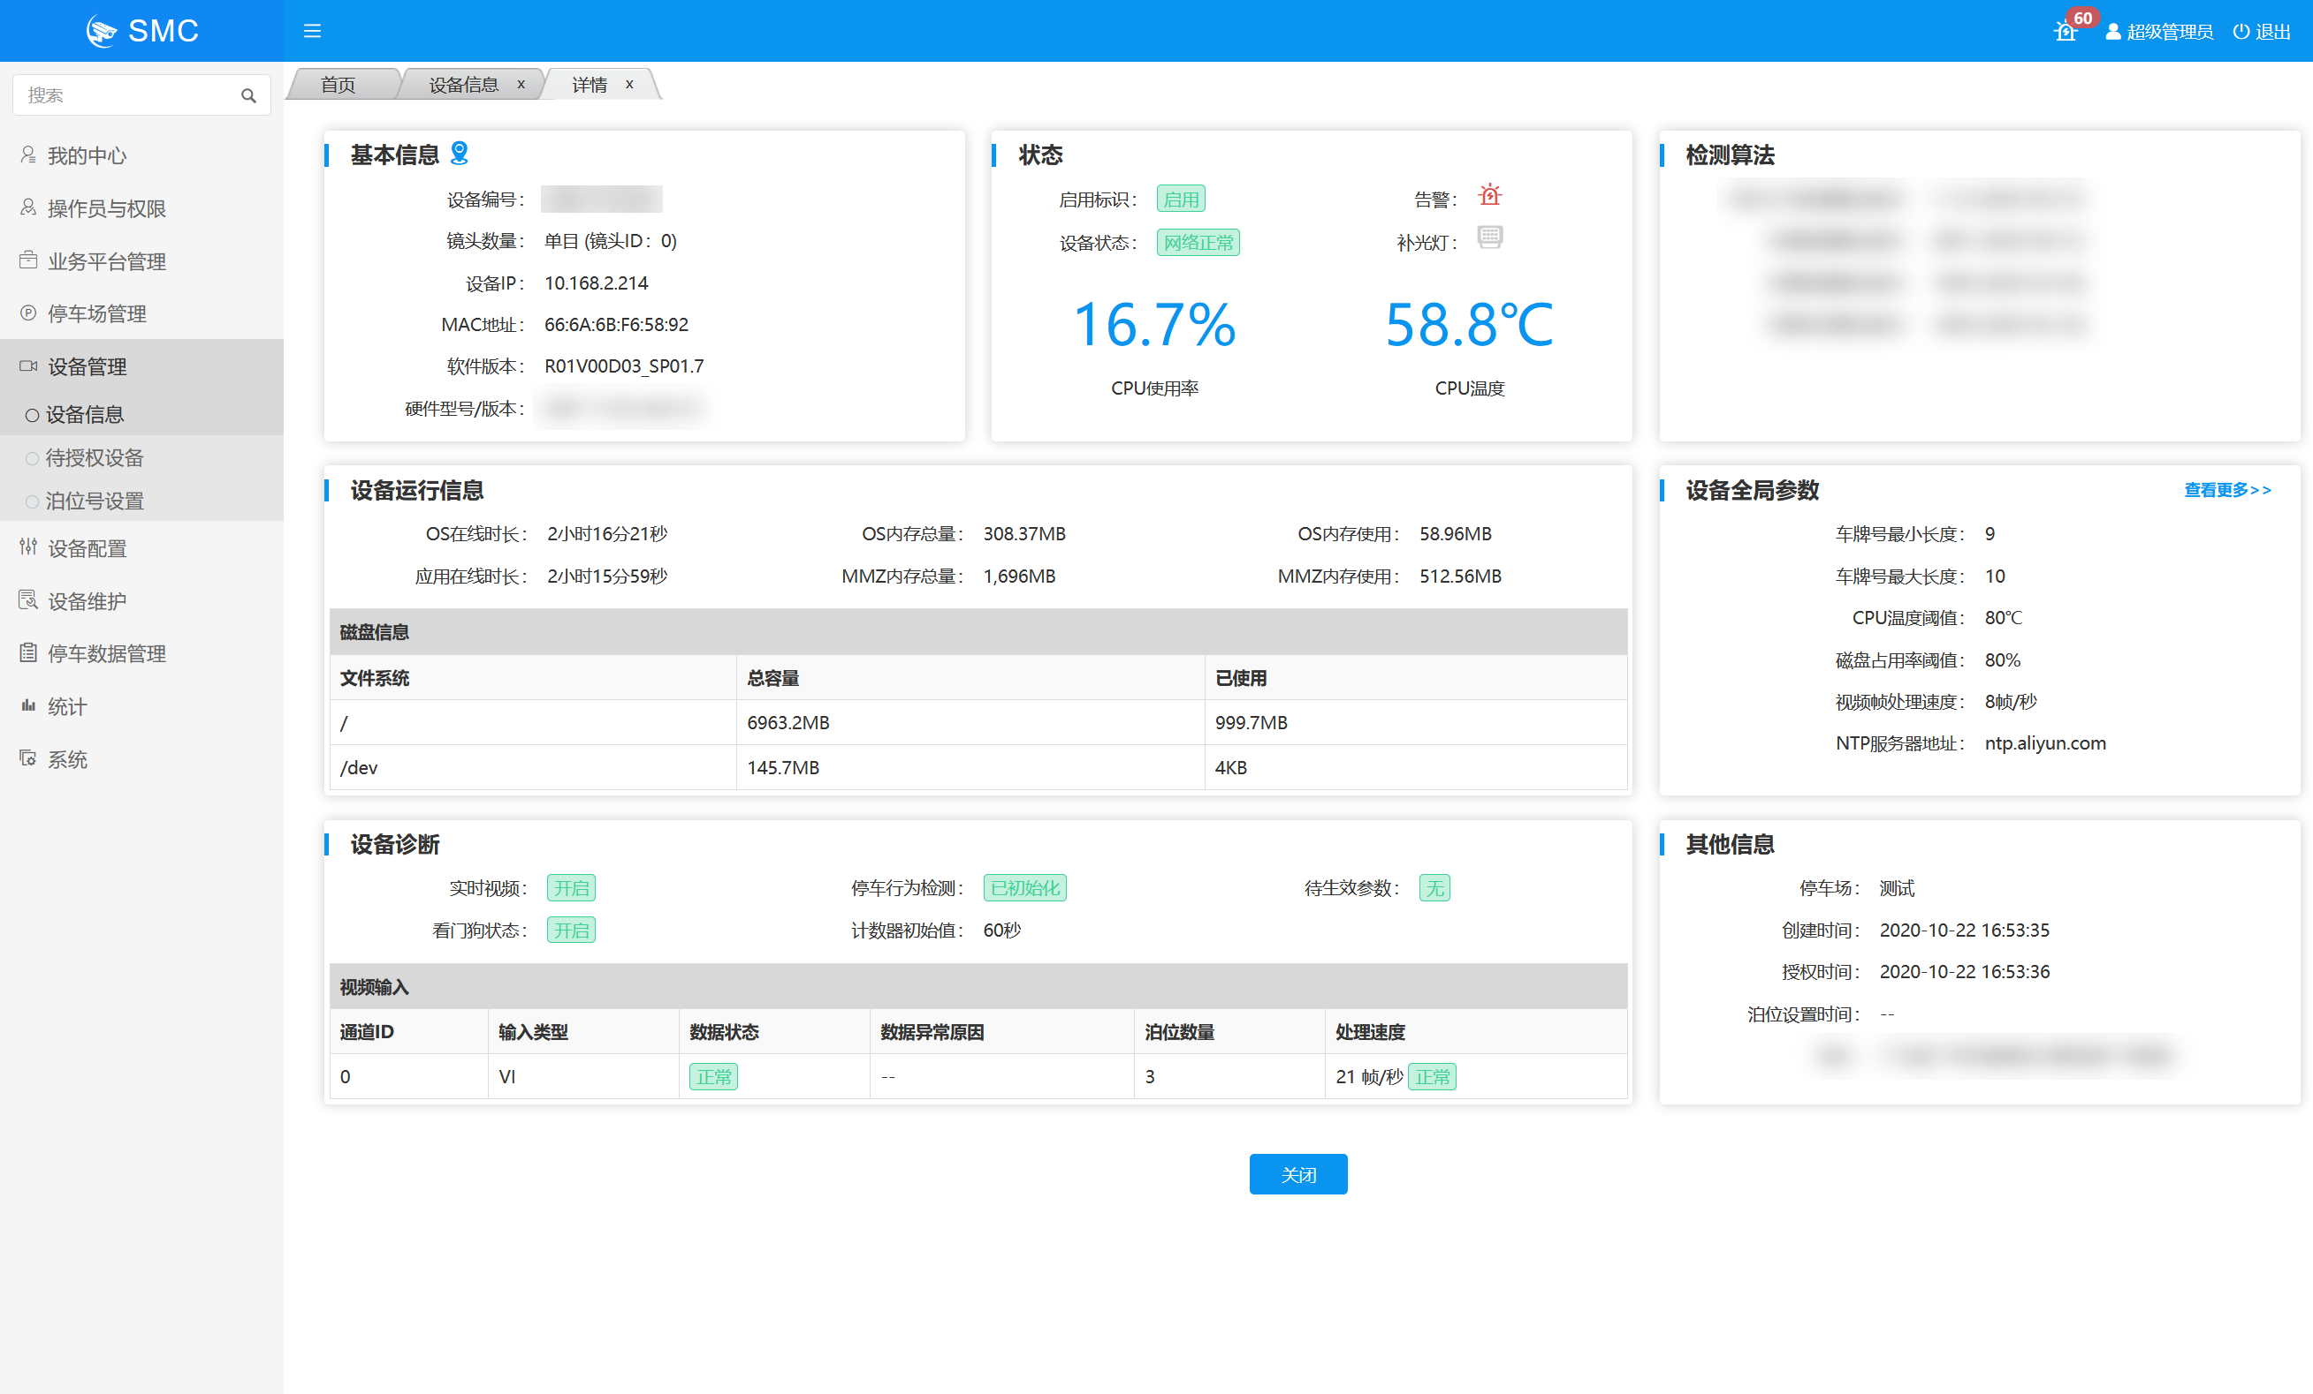

3.2.1待授权设备

功能说明
该功能主要用于对设备进行授权操作。

操作步骤

点击菜单：设备管理->待授权设备，进入待授权设备页面，该页面可以查看等待授权的设备。设备在安装之后，第一次接入管理系统时会处于待授权状态，会在该页面显示，操作员可点击授权按钮对设备进行授权操作。
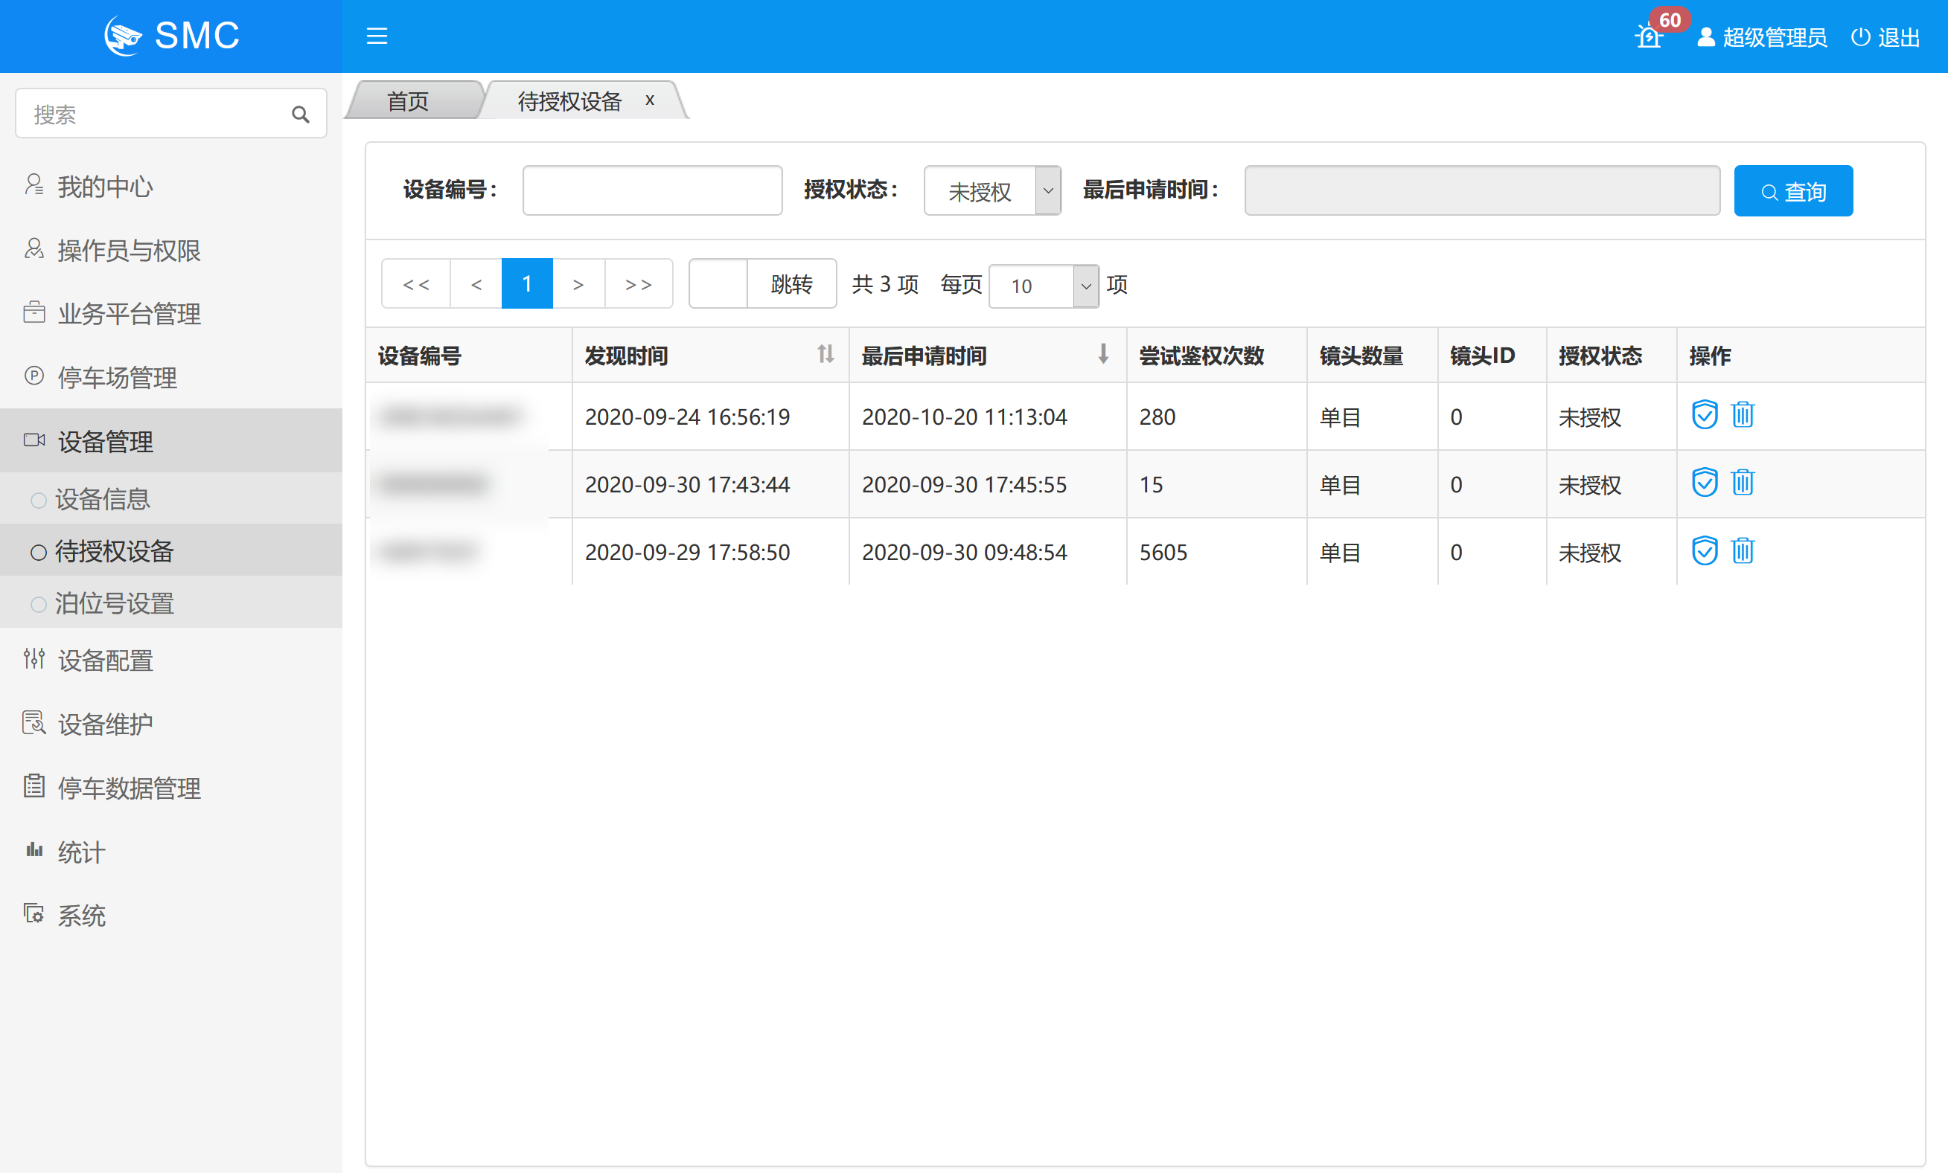

3.2.1泊位号设置

功能说明
该功能主要用于设置设备的泊位信息。

操作步骤

点击菜单：设备管理->泊位号设置，进入泊位号设置页面，在选择一个设备后可对设备需要监测的泊位进行设置。
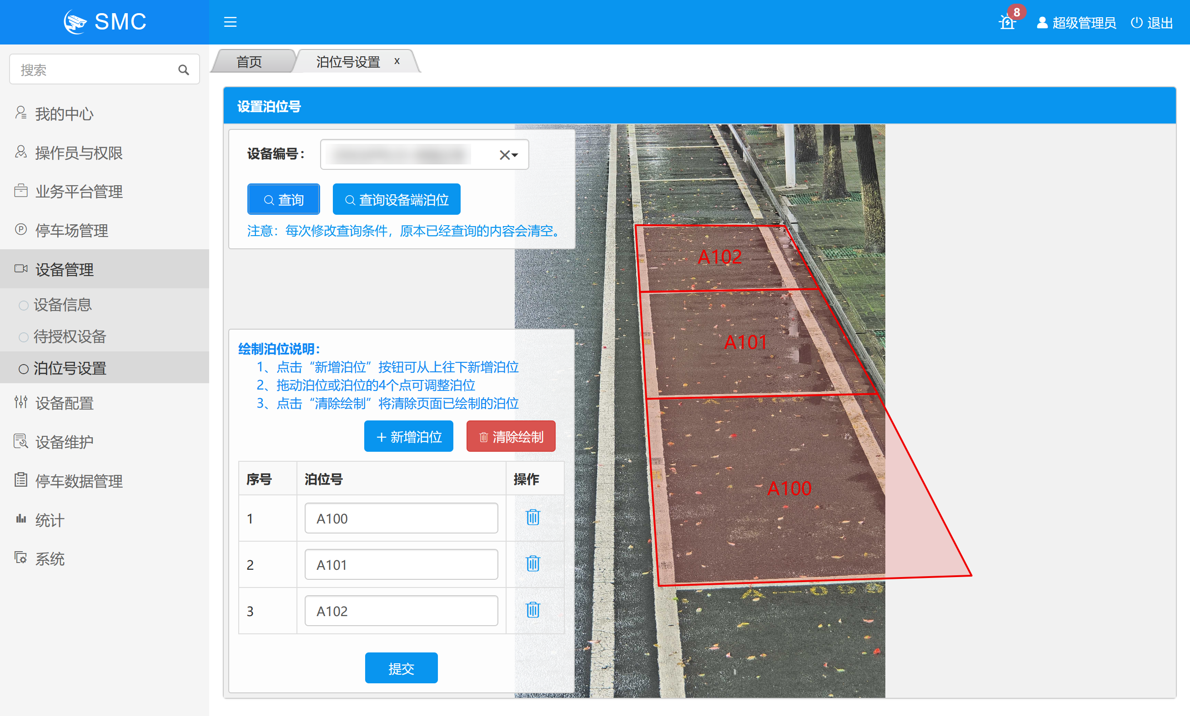
  - 设备配置

3.2.1网络配置

功能说明
该功能主要用于查看设备的网络配置信息。

操作步骤

点击菜单：设备配置->网络配置，进入网络配置页面，可查看某个设备的网络配置信息，设备网络配置只允许查看，不允许修改。
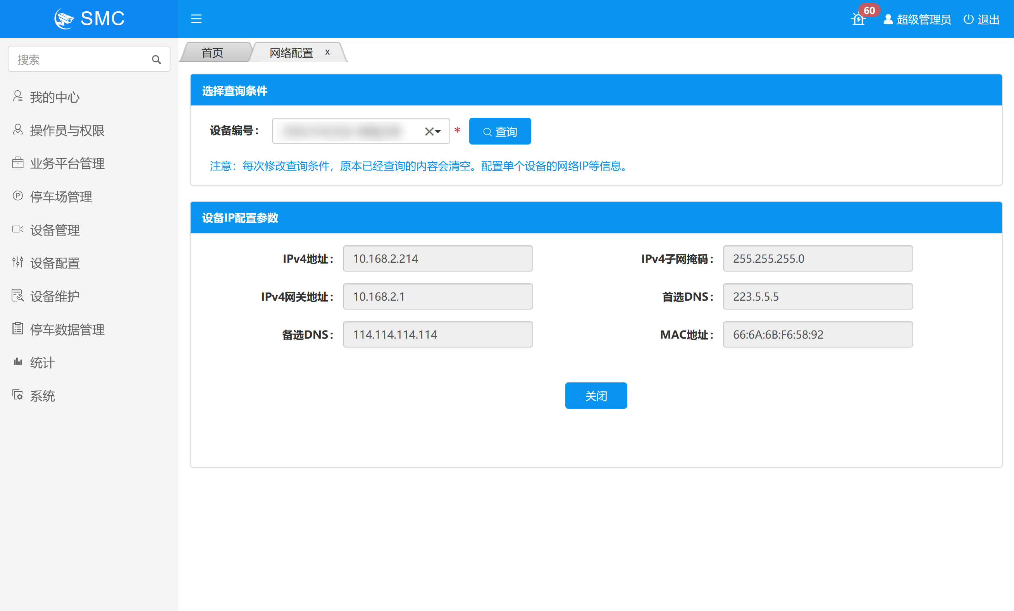

3.2.1基本参数

功能说明
该功能主要用于设置设备的基本参数。

操作步骤

点击菜单：设备配置->基本参数，进入设备基本参数页面，基本配置参数中只有部分参数支持修改。
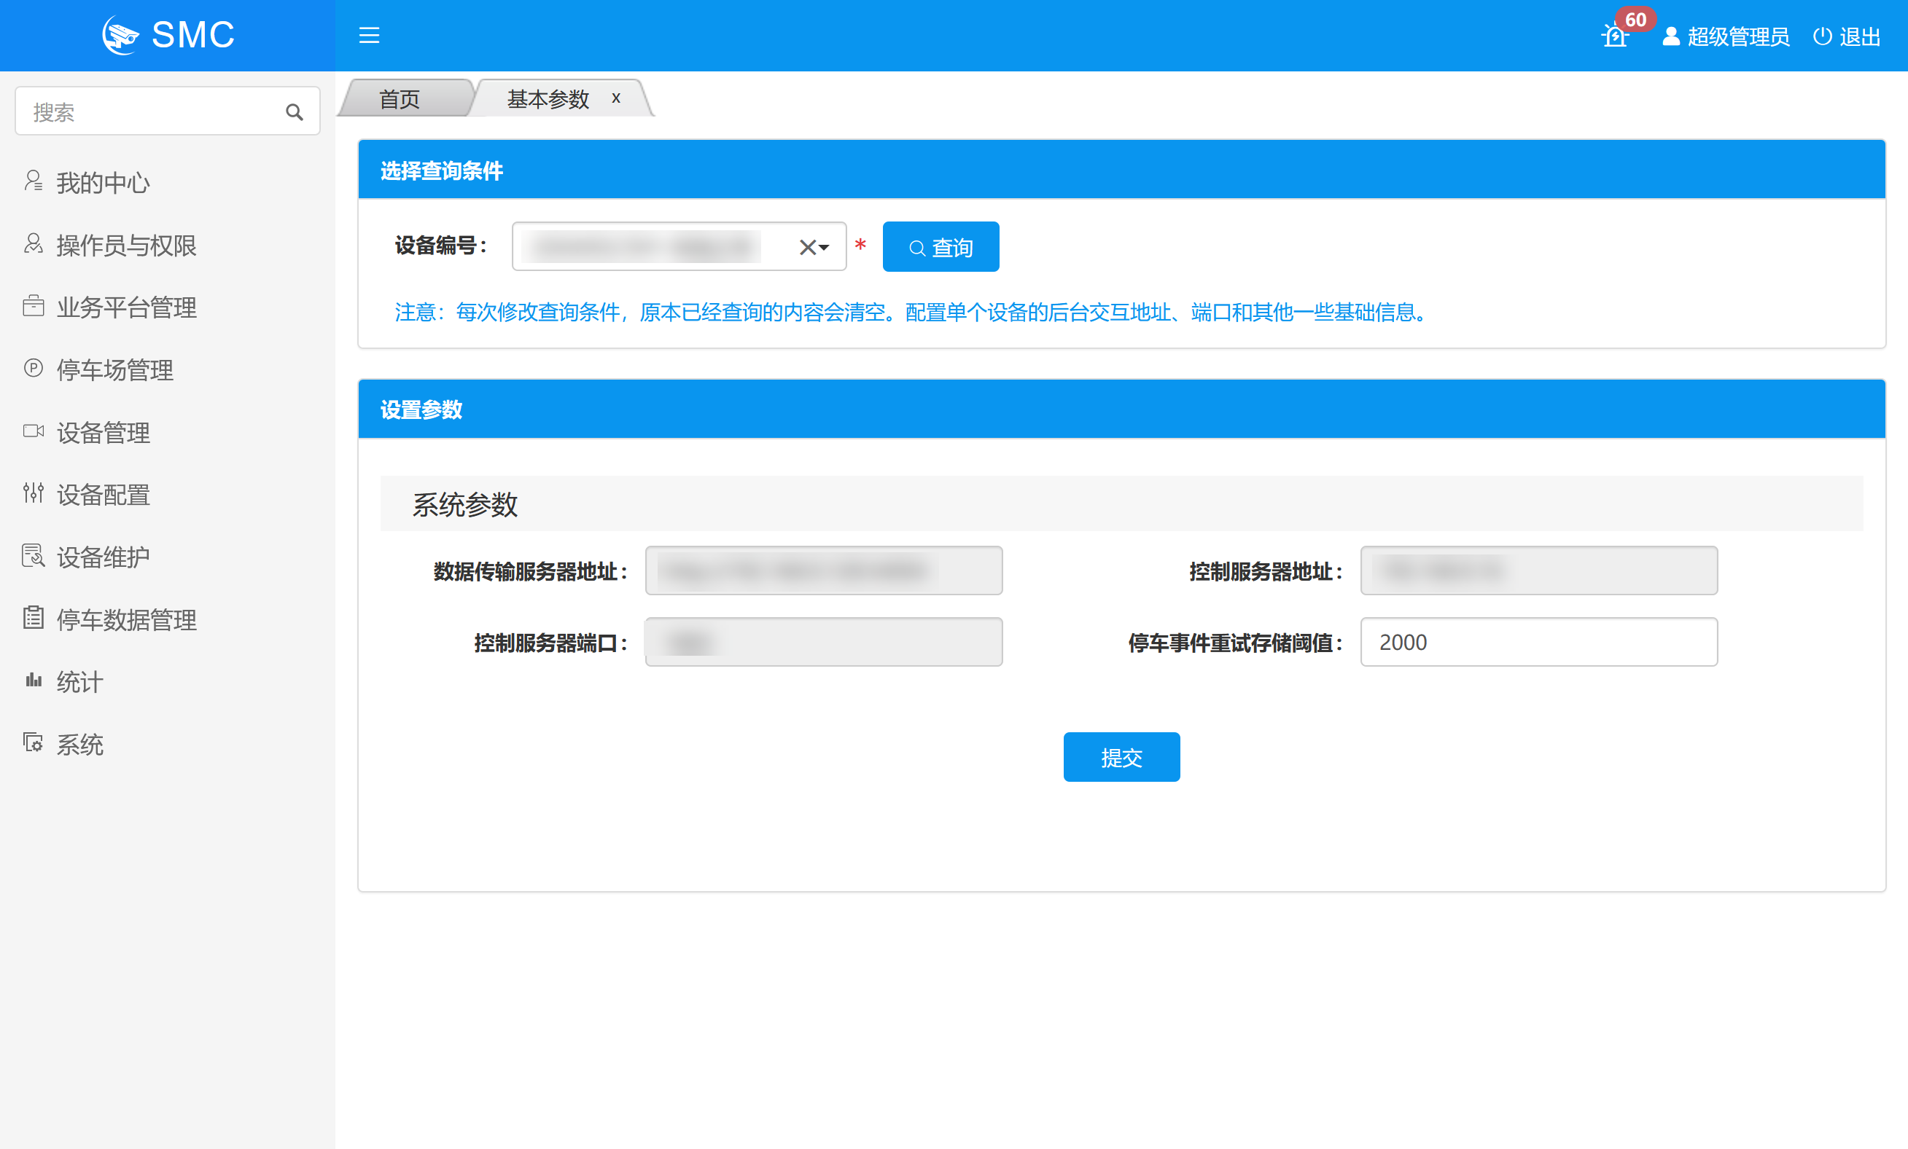

3.2.1日志参数

功能说明
该功能主要用于设置设备的日志参数。

操作步骤

点击菜单：设备配置->日志参数，进入设备日志参数页面，可设置设备的日志级别。
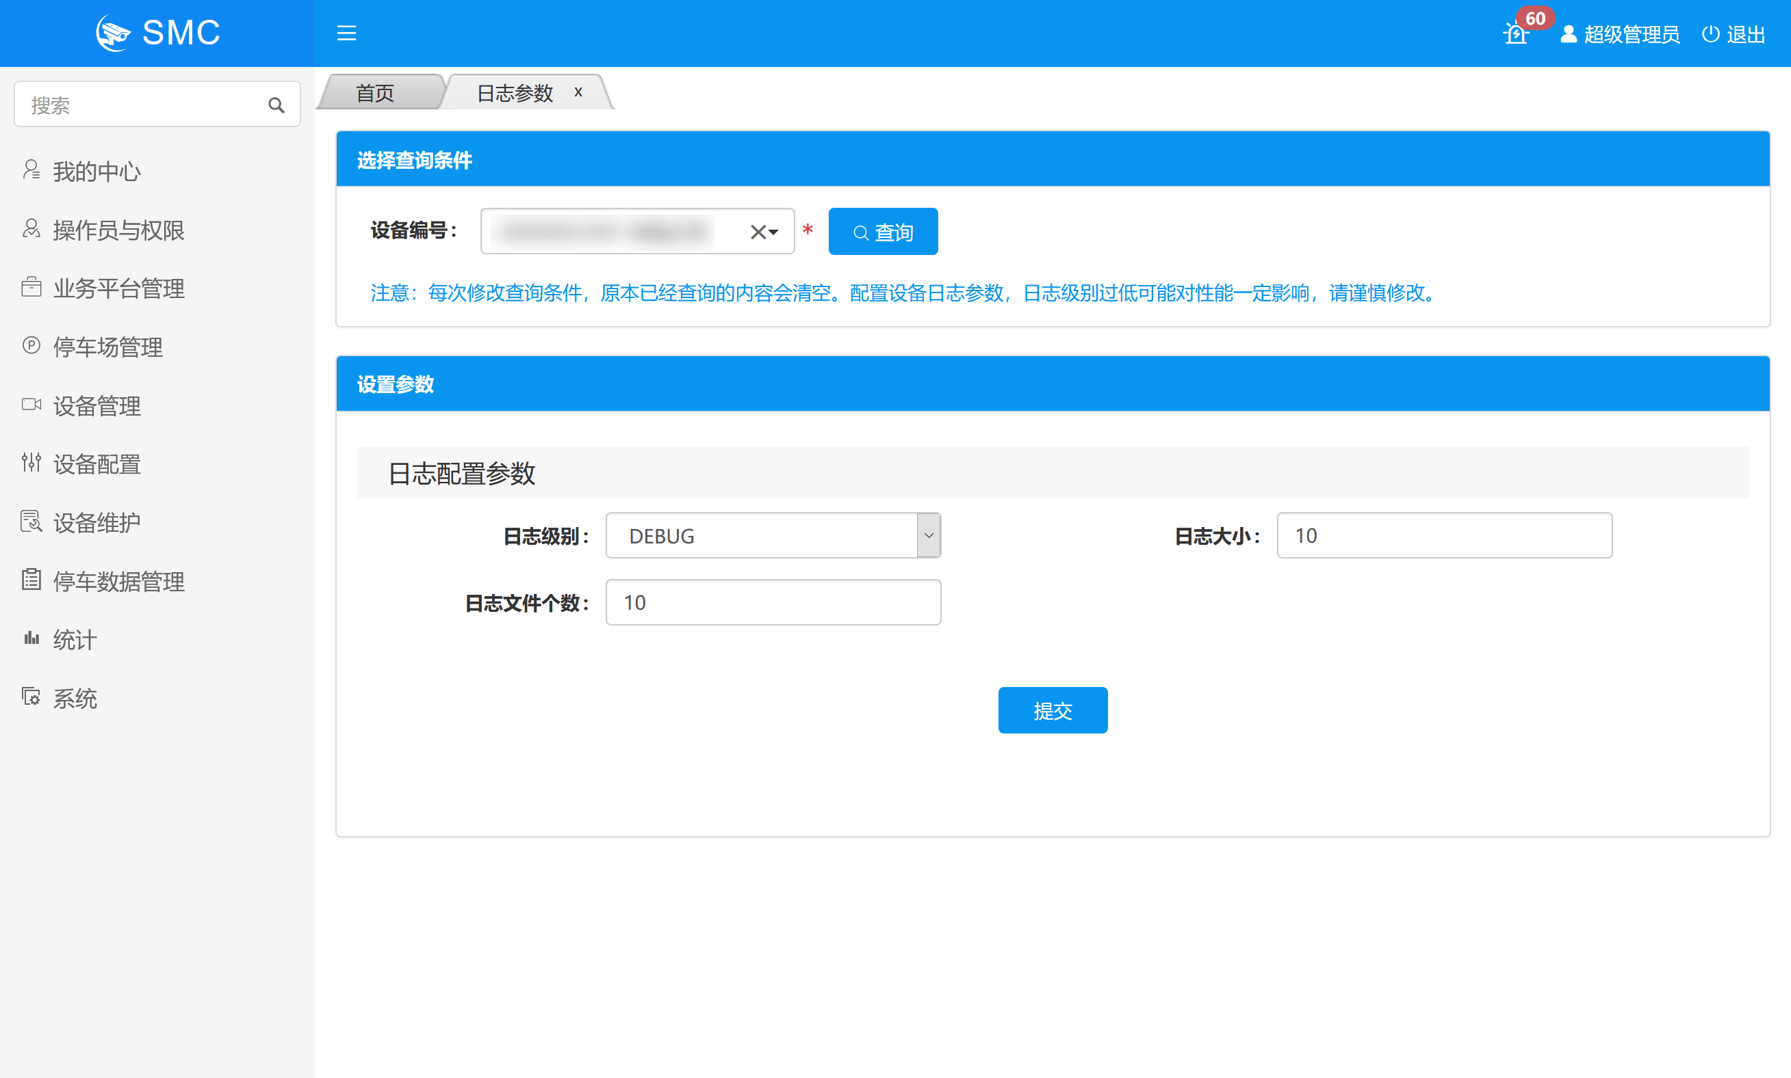

  - 设备维护

3.3.1下载设备日志

功能说明
该功能主要用于下载设备的日志文件。

操作步骤

点击菜单：设备维护->下载设备日志，进入下载日志页面，可下载设备的日志文件。
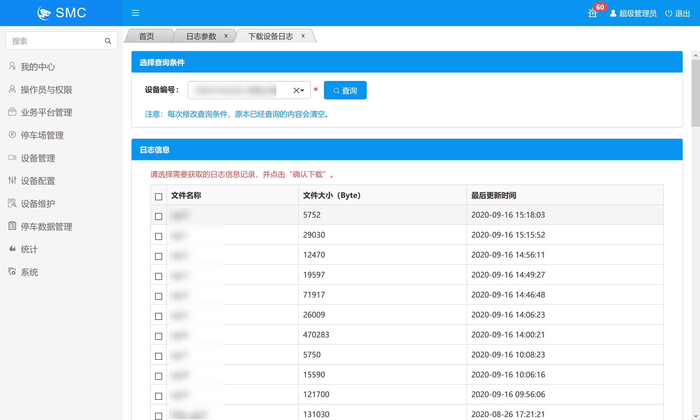

3.3.2设备软件升级

功能说明
该功能主要用于对设备进行软件升级。

操作步骤

点击菜单：设备维护->设备软件升级，进入设备软件升级页面，可上传升级包并选择设备进行升级操作。
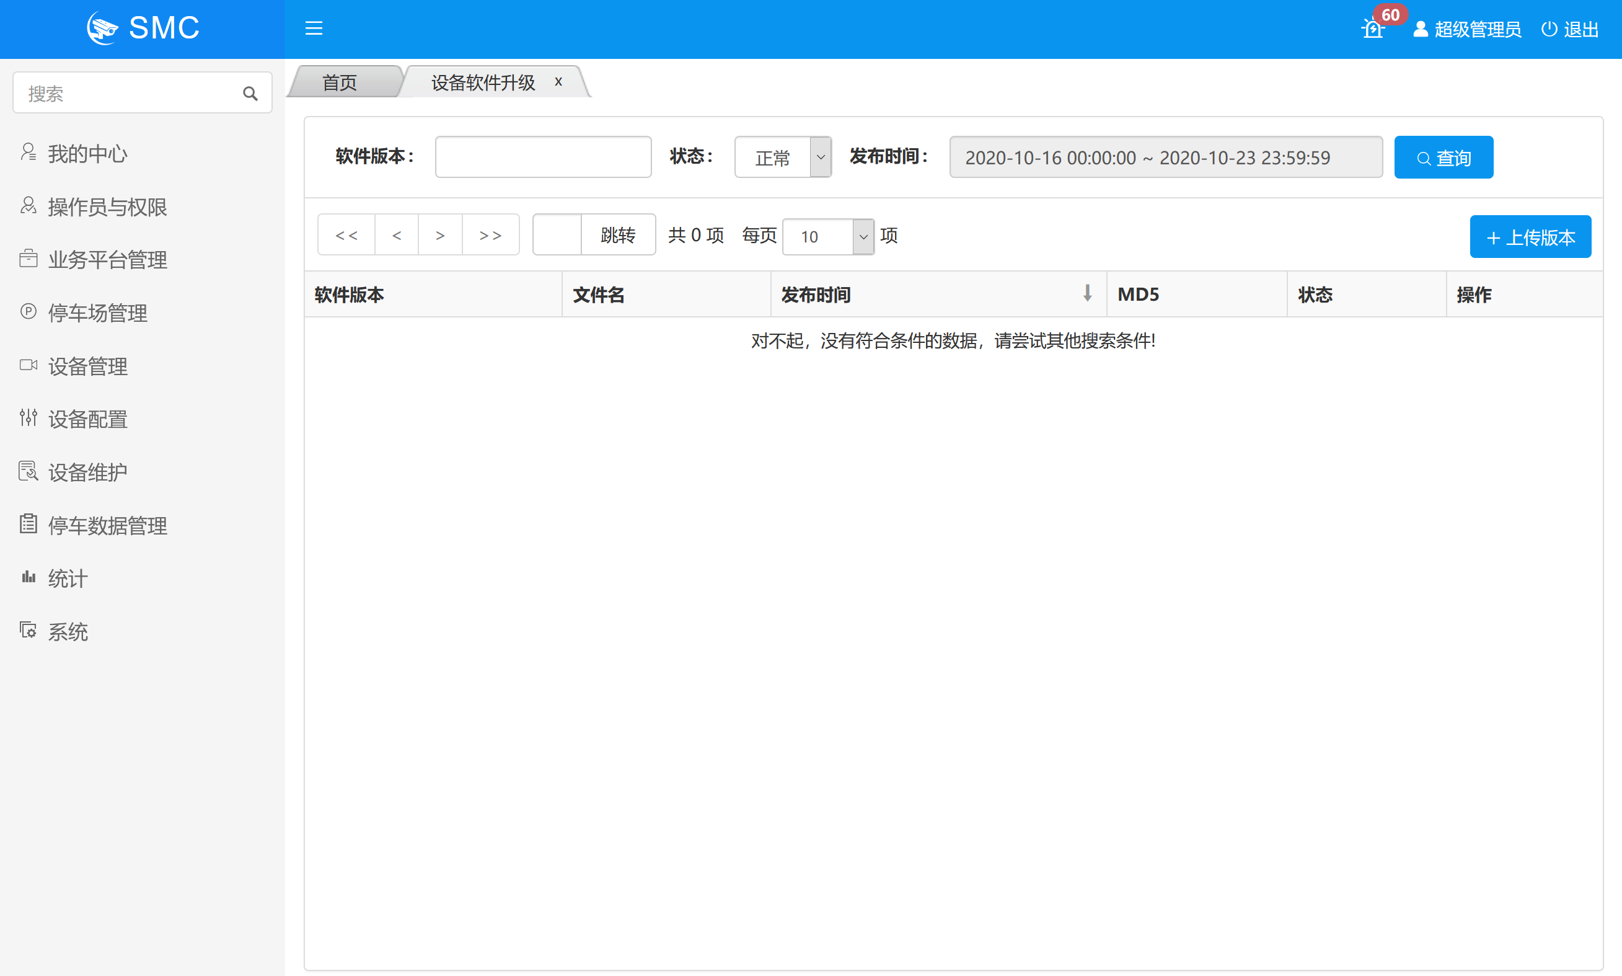

3.3.3设备告警记录

功能说明
该功能主要用于查看设备的告警信息。

操作步骤

点击菜单：设备维护->设备告警记录，进入设备告警记录页面，可查看设备的告警记录信息。
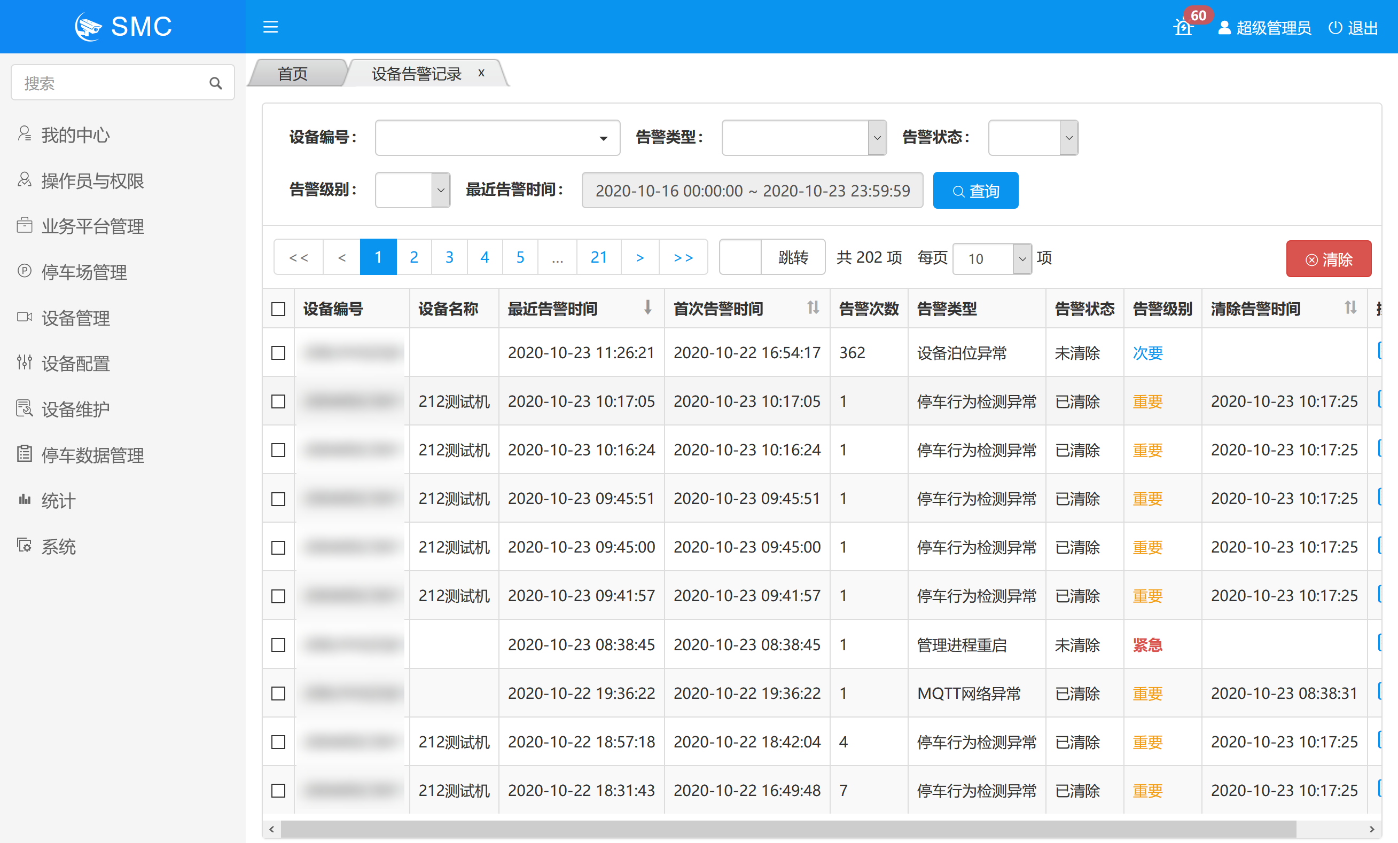

3.4停车数据管理

3.4.1车辆入场记录

功能说明
该功能主要用于查看车辆的入场事件记录。

操作步骤

点击菜单：停车数据管理->车辆入场记录，进入车辆入场记录页面，可查看设备上传的入场事件信息。

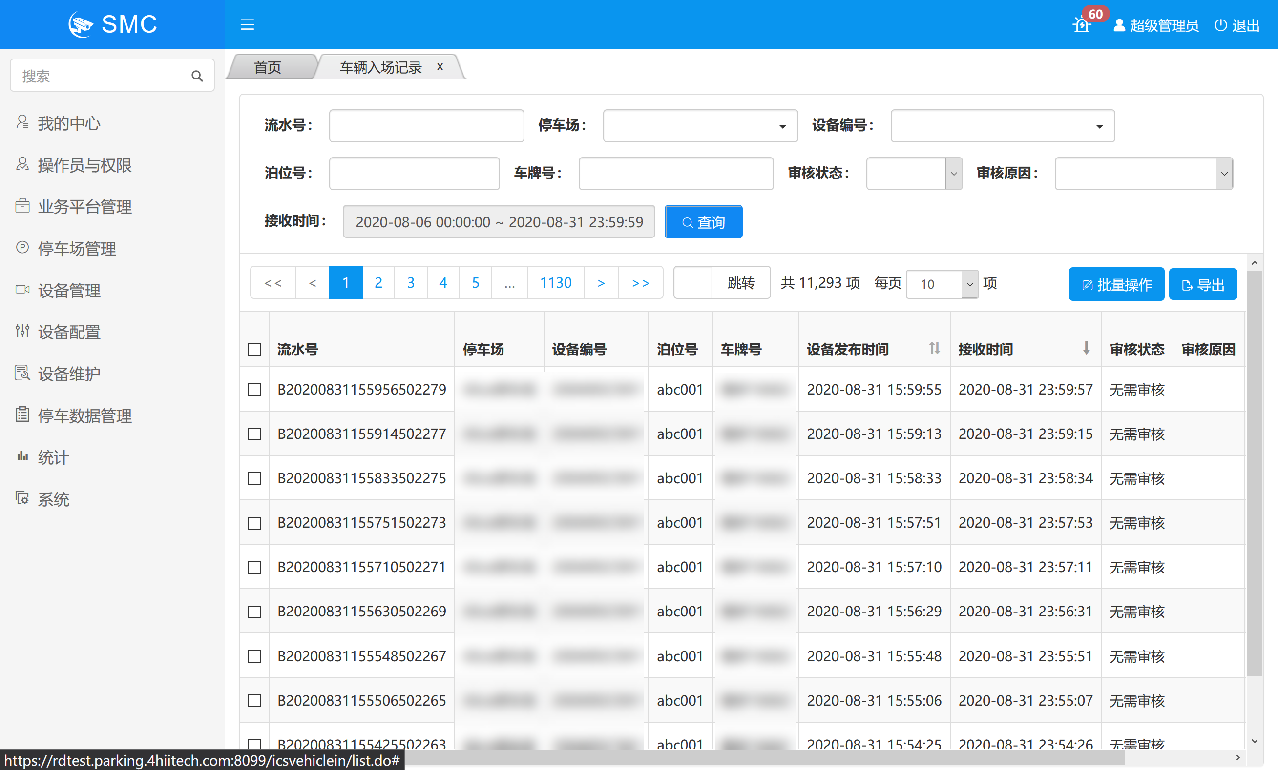

3.4.2车辆出场记录

功能说明
该功能主要用于查看车辆的出场事件记录。

操作步骤

点击菜单：停车数据管理->车辆出场记录，进入车辆出场记录页面，可查看设备上传的出场事件信息。

